CARACTERISATION ET COMPORTEMENT DE L’ARGILE DE MERVILLE RECONSTITUEE SOUS CHARGEMENTS MONOTONE ET CYCLIQUE

CHARACTERIZATION AND BEHAVIOR OF RECONSTITUTED MERVILLE CLAY ALONG MONOTONIC AND CYCLIC LOADINGS

Christophe DANO^{1,3}, Jian HAN^{2,3}, Pierre-Yves HICHER³, Zhenyu YIN³
¹ Laboratoire 3SR, Université Grenoble Alpes, UMR CNRS 5521, Grenoble (France)
² School of Transportation Science and Engineering, Beihang University, Beijing 100191 (China)
³ Institut de Recherche en Génie Civil et Mécanique, Ecole Centrale de Nantes, UMR CNRS 6183, Nantes (France)

RÉSUMÉ – Cette communication décrit les résultats d’une campagne d’essais en laboratoire sur l’argile de Merville, matériau plastique fortement surconsolidé. Après avoir donné les principales caractéristiques physiques, on présente le comportement mécanique identifié lors d’essais triaxiaux monotones puis le comportement de cette même argile reconstituée sous un chargement cyclique à très grand nombre de cycles.

ABSTRACT – This paper describes the results of laboratory experiments on the Merville clay, a highly plastic and overconsolidated soil. The main physical characteristics are first presented. Then the mechanical behaviour along monotonic triaxial tests is shown, before examining more deeply the behaviour of reconstituted samples along cyclic loading with a relatively unusual high number of cycles.

1. Introduction

Les règles de dimensionnement actuelles pour les fondations profondes proposent des coefficients de sécurité forfaitaires, souvent économiquement pénalisants, lorsqu’il s’agit de prendre en compte la nature cyclique des charges, telles que le vent ou la houle. Un dimensionnement optimisé nécessite d’appréhender le comportement du sol sous charge répétée, ce que les essais in situ standards (pénétromètre ou pressiomètre) ne permettent pas dans l’état actuel de développement des matériels. Signalons toutefois l’existence du pressiomètre cyclique qui peut remédier à cette carence. Une alternative plus courante repose sur les essais de laboratoire à même de permettre de déceler une sensibilité particulière aux chargements cycliques.
On présente ainsi dans cette communication les résultats d’une campagne d’essais triaxiaux CIUc (consolidation isotrope puis cisaillement en condition non drainée) cycliques sur une argile prélevée à Merville (Nord) mais reconstituée en laboratoire, pour les raisons invoquées dans la section suivante. Les essais cycliques présentent la particularité de comprendre un nombre élevé de cycles, de l’ordre du million, ce qui est assez inhabituel en géotechnique.
Sur le site de Merville, dans le cadre du même projet SOLCYP, des essais de chargement de pieux en grandeur réelle (Φ = 0,42m, L=13m), sous sollicitation axiale non alternée en compression ou alternée, ont été réalisés. Les résultats de ces essais sont présentés dans (Benzaria et al., 2013). De manière synthétique, tant que la charge maximale Q_{max} appliquée lors d’un cycle ne dépasse pas un seuil estimé à 90 % de la capacité portante statique en compression Q_{uc} (Q_{max}/Q_{uc} < 90 %), les déplacements accumulés en tête de pieu, même après quelques milliers de cycles, sont négligeables. Dès que le seuil est dépassé, alors des déplacements irréversibles apparaissent en tête de pieu, l’amenant à la rupture.

2. Propriétés physiques de l’argile de Merville

2.1. Histoire géologique

L’argile rencontrée dans le sous-sol de Merville est de la même origine que l’argile des Flandres ou l’argile de Londres, plus largement étudiée dans la littérature géotechnique. L’argile fut déposée dans un golfe marin à l’ère éocène, avant d’être recouverte d’une épaisseur d’environ 200 mètres de sédiments. Les formations sus-jacentes furent ensuite érodées et partiellement remplacées par des alluvions quaternaires de faible épaisseur, en même temps que des phénomènes physico-chimiques ne génèrent une cimentation de l’argile. De ce fait, l’argile de Merville est une argile raide fortement surconsolidée : des essais oedométriques sur des échantillons naturels, sous fortes contraintes (jusqu’à 12 MPa), sont nécessaires pour estimer la contrainte effective de pré-consolidation (Josseaume, 1998 ; Han, 2014), de l’ordre de 2750 kPa (soit un degré de surconsolidation supérieur à 25). Néanmoins, cette valeur n’est qu’apparente en raison des processus de cimentation et de vieillissement qui ont pu se produire au cours des temps géologiques (Cotecchia et Chandler, 1997 ; Han, 2014).
Egalement en raison de son histoire, l’argile de Merville naturelle apparait structurée dans la partie supérieure de la couche, i.e. qu’un réseau de microfissures s’est développé, rendant difficile la préparation d’échantillons intacts. Dans ce qui suit, les essais sont donc conduits sur des échantillons reconstitués en laboratoire pour s’affranchir de la variabilité liée à la micro-fissuration, Le degré de surconsolidation est également plus faible (1 ou 4) et choisi de manière à permettre la comparaison avec des résultats de la littérature.

2.2. Profil géotechnique

A partir de 3 sondages carottés désignés par SC1, SC2 et SC3, descendus jusqu’à une profondeur de 11 mètres, il a été possible de définir le profil géotechnique suivant :
- Une couche de couverture de 3 mètres d’épaisseur constituée d’un limon sablo-argileux ;
- La couche d’argile d’intérêt, entre 3 et 11 mètres de profondeur (et probablement plus).
On peut distinguer dans cette couche d’argile une première tranche, entre 3 et 6 m, où le matériau est microfissuré. Cette microfissuration est moins marquée pour les profondeurs plus importantes. La transition entre la couche de limon et la couche d’argile correspond approximativement à la position de la nappe phréatique.

2.3. Caractéristiques géotechniques de l’argile

Une analyse par diffraction X montre que l’argile est constituée de quartz et d’illite comme minéraux dominants, de smectite et de kaolinite comme minéraux secondaires. Le matériau naturel présente donc un potentiel de gonflement (Josseaume, 1998) mais celui-ci n’a pas fait l’objet d’une étude particulière. Néanmoins, pour donner un ordre de grandeur, Lancelot et al. (2002) rapportent, pour l’argile des Flandres naturelle prélevée à Dunkerque, des valeurs de potentiel de gonflement entre 6 et 10 % et des pressions de gonflement comprises entre 100 et 350 kPa (dépendant fortement de la méthode de mesure et de la teneur en eau initiale).
La fraction argileuse (particules inférieures à 2 µm), déterminée par sédimentométrie après broyage de l’argile sèche, est comprise entre 20 et 40%. Le poids volumique solide est de 26,3 kN/m³. Le poids volumique saturé est de 19,6 kN/m³. Enfin, la teneur en carbonates est comprise entre 4 et 6 %.
Le profil de teneurs en eau w, de limites de liquidité w_{L} et de plasticité w_{P} est représenté sur la Figure 1. Dans la couche d’argile, ces trois propriétés sont relativement uniformes (29 % < w < 36 % ; 89 < w_{L} < 101 % ; 46 < w_{P} < 61 %). L’indice de plasticité I_{P} est ainsi compris entre 43 et 54 %, ce qui classe l’argile de Merville comme un matériau fortement plastique.

Figure 1. Profil de teneurs en eau et des limites d’Atterberg.

3. Comportement sous chargement triaxial monotone

3.1. Préparation des échantillons

Les premiers essais triaxiaux sur des échantillons intacts ont révélé une dispersion assez importante, en raison de la microfissuration présente dans les carottes. Toute analyse comparative devenait délicate et il a donc été décidé de reconstituer des échantillons d’argile, selon la procédure exposée ci-après.
L’argile naturelle est séchée dans une étuve à 105 degrés Celsius puis réduite sous forme de poudre. Une boue est ensuite préparée par mélange de poudre d’argile et d’eau à une teneur en eau égale à 1,5 fois la limite de liquidité w_{L}. La boue est déposée dans un consolidomètre de 50 mm de diamètre et consolidée sous une contrainte verticale de 100 ou 300 kPa, pendant trois semaines. Finalement, des échantillons cylindriques de 35 mm de diamètre et 70 mm de hauteur sont découpés, avant d’être placés dans une cellule triaxiale pour des essais de caractérisation mécanique.

3.2. Essais triaxiaux monotones CIUc et CIUe

Dans la cellule triaxiale, les échantillons reconstitués (lettre « r » dans l’intitulé des essais) sont consolidés de manière isotrope puis cisaillés en condition non drainée à un taux de cisaillement de 2,57 %/h, en compression (essai CIUc) ou en extension (essai CIUe). Certains échantillons, avant d’être cisaillés, subissent une décompression isotrope de manière à ce qu’ils présentent un degré de surconsolidation de 4. Comme indiqué précédemment, cette valeur est faible devant le degré de surconsolidation de l’argile naturelle (OCR ≈ 25), mais elle autorise une comparaison avec des résultats publiés dans la littérature. Le Tableau 1 répertorie les caractéristiques des essais monotones réalisés. Dans ce tableau, σ’_{r} est la contrainte verticale appliquée dans le consolidomètre, w et e₀ respectivement la teneur en eau et l’indice des vides initial avant installation dans la cellule triaxiale, σ’_{p} la contrainte effective isotrope maximale en cours de consolidation et σ’_{c0} la contrainte effective isotrope au début du cisaillement.

Tableau 1. Caractéristiques des échantillons pour les essais monotones
Essai | σ’_{r} (kPa) | w (%) | e₀ | σ’_{p} (kPa) | σ’_{c0} (kPa) | OCR
rCIUc1 | 300 | 38,8 | 1,04 | 400,0 | 99,4 | 4
rCIUe1 | 300 | 38,9 | 1,04 | 399,5 | 99,6 | 4
rCIUc2 | 300 | 38,1 | 1,02 | 399,9 | 399,9 | 1
rCIUe2 | 300 | 37,8 | 0,99 | 289,9 | 289,9 | 1
rCIUc3 | 100 | 50,3 | 1,28 | 199,2 | 199,2 | 1
rCIUc4 | 100 | 50,1 | 1,28 | 400,6 | 400,6 | 1
rCIUc5 | 100 | 50,1 | 1,29 | 699,9 | 699,9 | 1

Ces essais monotones permettent en particulier d’identifier la position de la droite d’état critique dans le plan contrainte moyenne effective p’ - déviateur des contraintes q, aussi bien en compression qu’en extension. L’analyse des essais monotones, représentés sur la Figure 2, conduit à une pente M de la droite d’état critique de 1,0 en compression et 0,90 en extension.

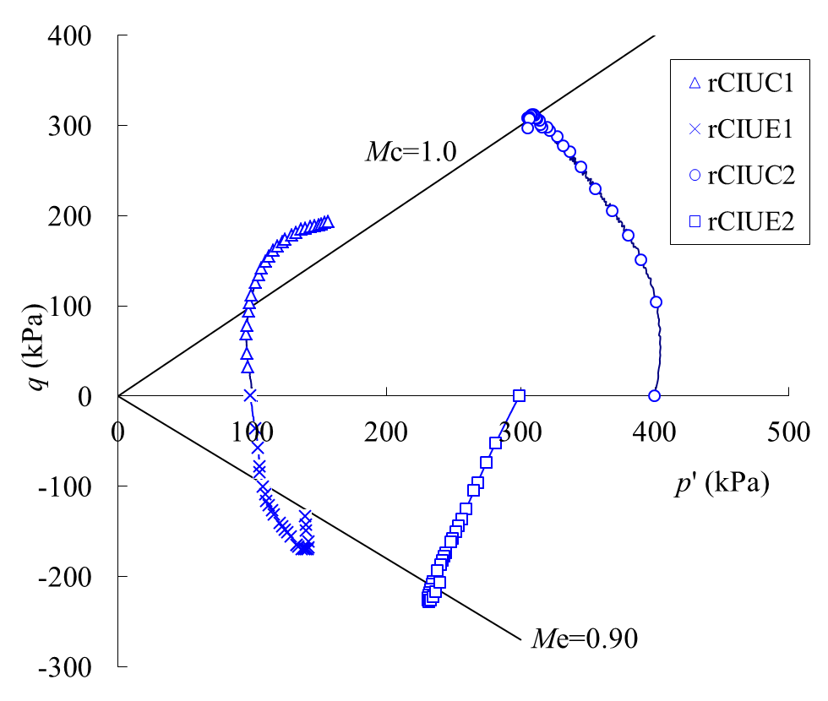 | 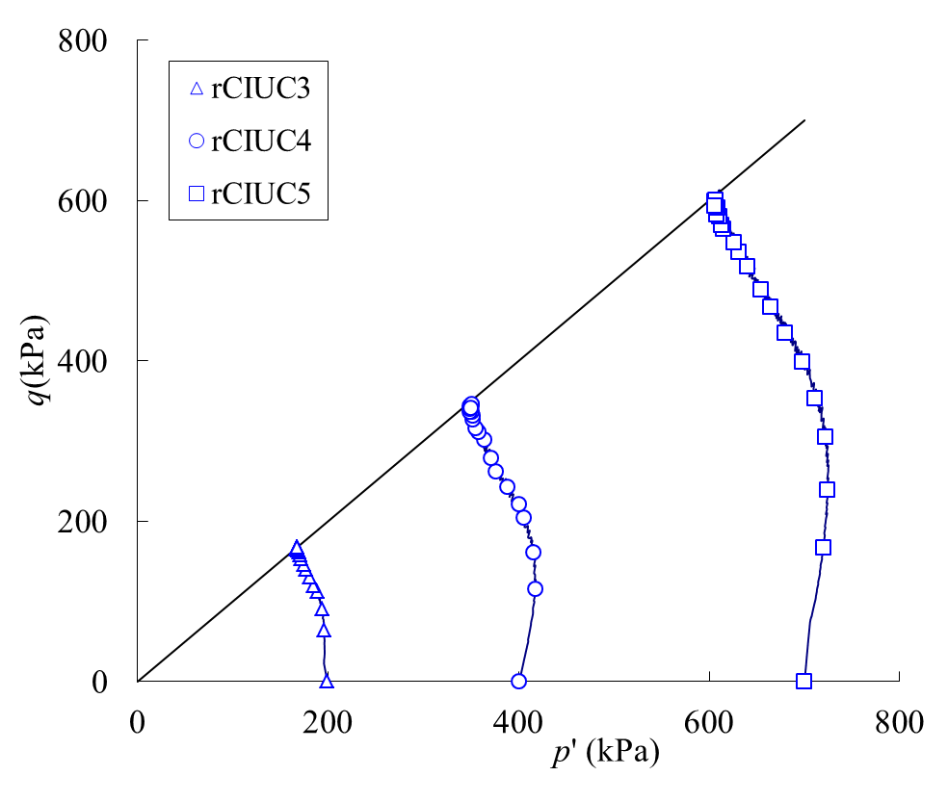

Figure 2. Résultats des essais monotones dans le plan p’ - q

3.3. Essais triaxiaux cyclique sur argile reconstituée

Les échantillons destinés aux essais cycliques ont suivi la même procédure de reconstitution que lors des essais monotones présentés précédemment. Ils sont tous consolidés de manière isotrope sous une contrainte moyenne effective p’ de 400 kPa, avant d’être déchargés également de manière isotrope jusqu’à p’ = 100 kPa, de telle sorte que le degré de surconsolidation soit de 4.
Pilotés en force, les essais cycliques sont de type alterné, c’est-à-dire que la contrainte déviatorique moyenne q_{moy} est nulle. Le chargement est sinusoïdal, avec une fréquence de 1 Hertz. Le paramètre q_{cyc} définit la demi-amplitude de la contrainte déviatoire. Le Tableau 2 contient les caractéristiques initiales des cinq échantillons testés. Dans ce tableau, le paramètre R_{c} est le rapport q_{cyc} / q_{max} où q_{max} = 194,5 kPa est la contrainte déviatoire maximale obtenue lors de l’essai CIUc monotone sur un échantillon de même degré de surconsolidation de 4. N est le nombre total de cycles. Il faut noter le nombre élevé de cycles, supérieur au million.
Les résultats expérimentaux sont présentés sur la Figure 3. Sur cette Figure sont tracées l’évolution des déformations déviatoires cyclique et moyenne en fonction du nombre de cycles, ainsi que l’évolution des composantes cyclique et moyenne de la surpression interstitielle en fonction du nombre de cycles. A l’exception de l’essai référencé 5 caractérisé par R_{c} = 0,52, la surpression interstitielle augmente comme il est habituel de l’observer dans les essais cycliques mais diminue vers la fin du chargement. Ce point sera discuté ultérieurement.

Tableau 2. Caractéristiques des échantillons pour les essais cycliques
Essai | w (%) | e₀ | q_{cyc} (kPa) | R_{c} | OCR | N
1 | 37,2 | 0,98 | 21,4 | 0,11 | 4 | 1 026 575
2 | 37,4 | 1,00 | 41,7 | 0,22 | 4 | 1 060 200
3 | 37,0 | 0,97 | 84,7 | 0,44 | 4 | 1 051 480
4 | 37,7 | 0,95 | 92,8 | 0,48 | 4 | 1 050 520
5 | 38,5 | 1,01 | 101,0 | 0,52 | 4 | 6 990

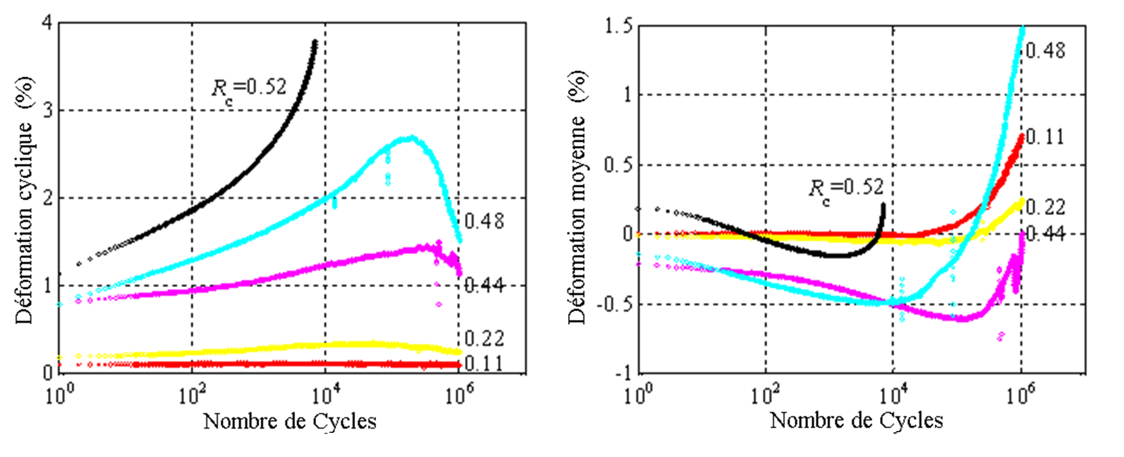
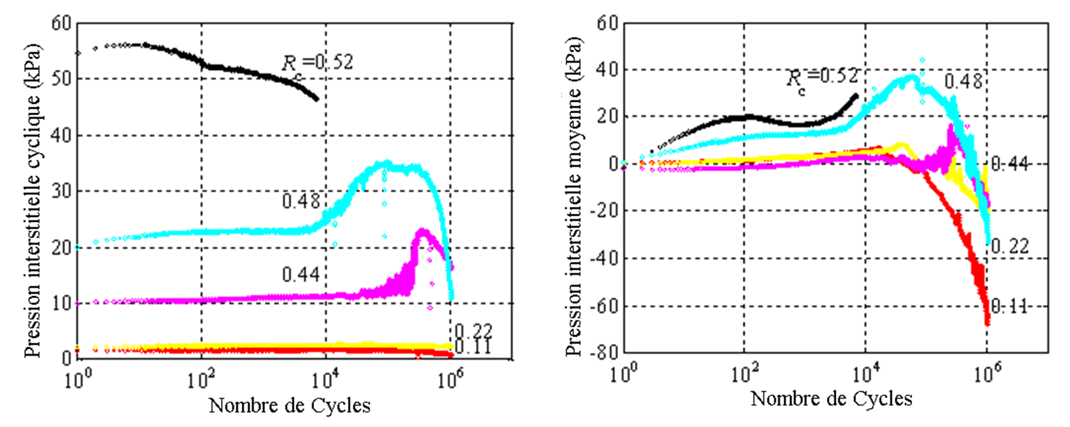

Figure 3. Résultats des essais triaxiaux cycliques

Pour des rapports R_{c} faibles (R_{c} = 0,11 ou 0,22), l’évolution de l’état des contraintes effectives au sein des échantillons ne permet pas d’atteindre la ligne d’état critique, ni en compression ni en extension. Pour R_{c} = 0,44, la rupture est atteinte en extension. Enfin, pour les rapports les plus élevés (R_{c} = 0,48 et 0,52), l’état des contraintes effectives vient toucher à la fois les lignes de rupture en compression et en extension. La rupture est ainsi assez rapide dès que R_{c} dépasse 0,50 : le nombre de cycles à la rupture pour l’essai 5 est de seulement 6 990 cycles, valeur toutefois supérieure au nombre de cycles souvent appliqué lors d’essais triaxiaux cycliques (un millier).
Ces essais confirment les observations faites lors des essais de pieux en vraie grandeur sur le site de Merville. En effet, il a été observé qu’en deçà d’un seuil, des cycles de faible amplitude en force ne détériorent pas la capacité portante du pieu. Au contraire, au-delà de ce seuil tel que la force cyclique appliquée est de l’ordre de 0,9 fois la capacité portante monotone, la rupture est atteinte rapidement.

3.4. Comparaison avec d’autres argiles

La Figure 4 compile les résultats obtenus sur l’argile de Merville (composition minéralogique : illite principalement ; indice de plasticité : 55 % ; fraction argileuse : 26 % ; degré de surconsolidation : 4) et les compare avec des résultats antérieurs sur d’autres argiles :
- Les essais réalisés par Andersen et al. (1980) sur l’argile de Drammen (composition minéralogique : mica et feldpath ; indice de plasticité : 27% ; fraction argileuse : 50% ; degré de surconsolidation : 4) ;
- Les essais réalisés par Hicher (1979) d’une part sur l’argile Noire (composition minéralogique : kaolinite et illite ; indice de plasticité : 30% ; fraction argileuse : 54% ; degré de surconsolidation : 4), d’autre part sur une argile bentonitique (composition minéralogique : smectite ; indice de plasticité : 54 % ; fraction argileuse : 69 % ; degré de surconsolidation : 4).
La sensibilité d’un matériau argileux aux cycles de chargement, représentée ici par l’évolution de la déformation cyclique, dépend fortement de la minéralogie (Hicher, 1979) et de fait, à l’indice de plasticité qui caractérise la microstructure du sol. Ainsi, les argiles d’indice de plasticité les plus faibles (argile de Drammen, argile noire) sont plus sensibles aux cycles que les argiles avec un indice de plasticité élevé parce qu’elles présentent une plus faible résistance à l’évolution de la microstructure.

3.5. Analyse de la diminution de la pression interstitielle pendant le chargement

La durée des essais cycliques triaxiaux, avec un nombre de cycles supérieur au million, est d’un peu plus de deux semaines. Plusieurs raisons pourraient expliquer une diminution de la pression interstitielle : problème d’instrumentation, défaut d’étanchéité sur l’appareillage, consolidation inachevée avant le lancement du chargement cyclique … Chacune d’entre elles a été vérifiée et invalidée. La diminution de la pression interstitielle est liée à l’évolution du matériau au cours du temps. La question du fluage s’est naturellement posée. Ainsi, un essai triaxial non drainé de fluage a été réalisé, sous une contrainte déviatoire fixée de 50 kPa appliquée en une minute environ.
L’évolution de la déformation axiale et de la surpression interstitielle au cours de l’essai est représentée sur la Figure 5. On observe une diminution continue de la surpression interstitielle attribuée au fluage du matériau argileux. Il y aurait donc deux mécanismes antagonistes pendant le cisaillement cyclique : d’une part une augmentation de la surpression due aux cycles, d’autre part une diminution due au fluage. Ce point devra faire l’objet d’une étude plus approfondie.

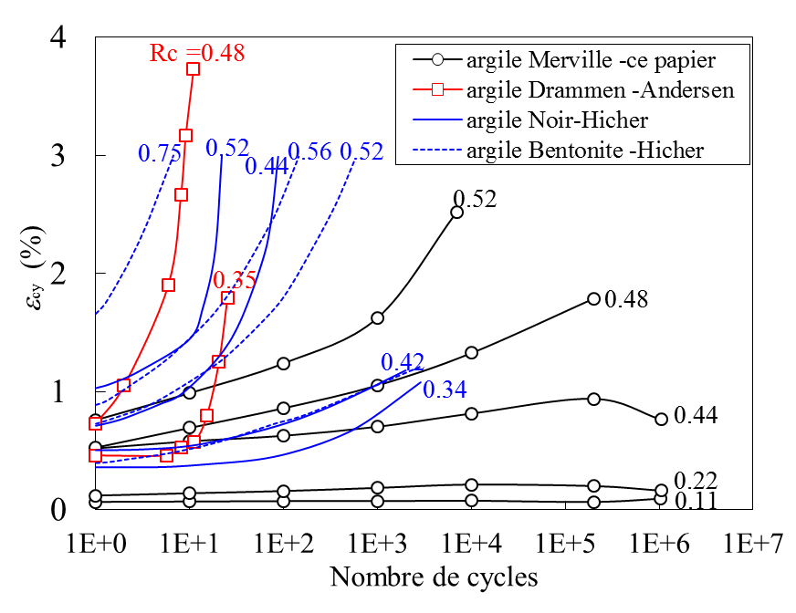

Figure 4. Comparaison de la sensibilité de diverses argiles aux cycles

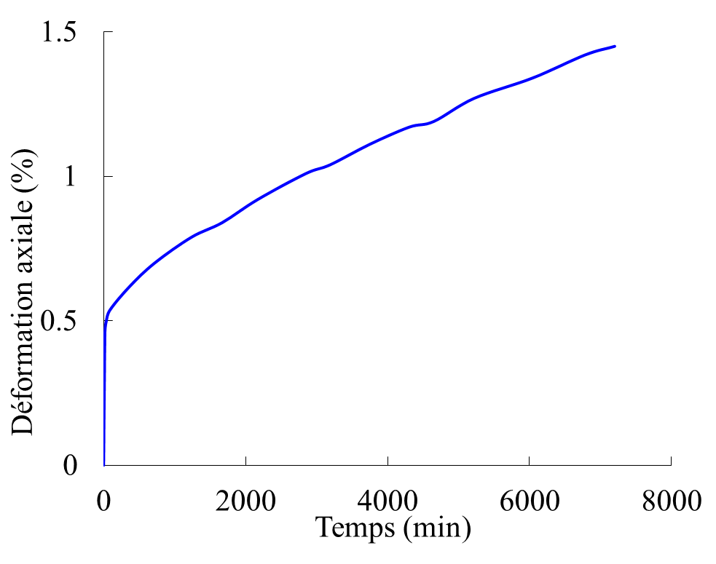 | 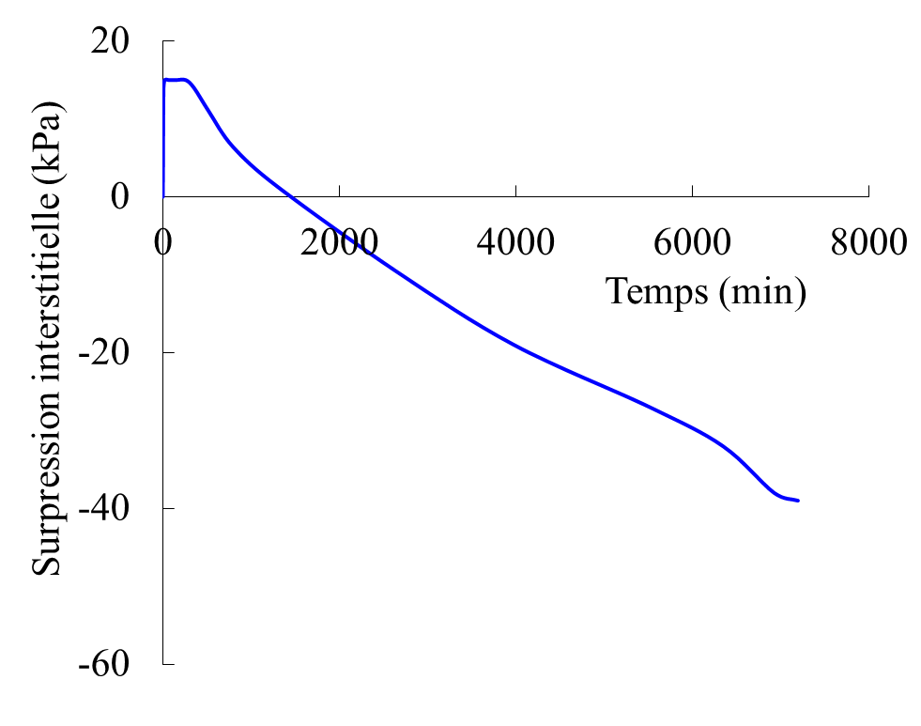

Figure 5. Résultat de l’essai de fluage

4. Conclusions

Dans cette communication est analysé le comportement d’une argile plastique et surconsolidée sous chargements monotone et cyclique. Par comparaison avec des résultats de la littérature sur d’autres argiles de même degré de surconsolidation, on montre que la sensibilité aux cycles est liée à la nature minéralogique et à l’indice de plasticité du matériau. Pour des argiles d’indice de plasticité élevé, comme c’est le cas pour l’argile de Merville, l’amplitude de la contrainte déviatoire cyclique doit dépasser un certain seuil pour véritablement détériorer la résistance du matériau et l’amener à la rupture. Enfin, lors de des essais triaxiaux de relativement longue durée, deux mécanismes entrent en jeu : la résistance aux cycles et le fluage, ce qui se traduit par une évolution inhabituelle des surpressions interstitielles : d’abord une augmentation puis une diminution attribuée au fluage.

5. Remerciements

Les travaux présentés ont été effectués dans le cadre du projet de recherche collaborative SOLCYP. Le financement a été assuré par l’Agence Nationale de la Recherche (volet ANR-SOLCYP), douze entreprises des secteurs du Génie Civil et de l’Energie, le Ministère du Développement Durable (MEDDE), la FNTP et la Région Pays de la Loire (volet PN-SOLCYP). Le Projet était piloté par l’IREX.

6. Références bibliographiques

Andersen K.H., Pool J.H., Brown S.F., Rosenbrand W.F. (1980). Cyclic and static laboratory tests on Drammen clay. Proceedings of the american society of civil engineers, journal of geotechnical engineering, vol. 106, n°GT5, pp. 499-529.
Benzaria O., Puech A., Le Kouby A. (2013). Cyclic axial load tests on bored piles in overconsolidated Flanders clay. Proceedings of TC209 workshop: Design for cyclic loading – piles and other foundations, 18th International Conference of the Internatioanl Society of Soil Mechanics and Geotechnical Engineering, Paris, pp. 73-76.
Cotecchia F., Chandler R.J. (1997). The influence of structure on the prefailure behaviour of a natural clay. Geotechnique, vol. 47, n°3, pp. 523-544.
Han J. (2014). Etude expérimentale du comportement mécanique d’une argile fortement surconsolidée sous chargements monotones et cycliques. Thèse de doctorat, Ecole Centrale de Nantes.
Hicher P-Y. (1979). Contribution à l’étude de la fatigue des argiles. Thèse de doctorat, Ecole Centrale de Paris.
Josseaume H. (1998). Propriétés mécaniques de l’argile des Flandres à Dunkerque et Calais. Revue française de géotechnique, n°84, pp. 3-26.
Lancelot L., Shahrour I., Khaddaj S. (2002). Etude en laboratoire du gonflement de l’argile des Flandres. Actes du symposium PARAM, Paris, pp. 145-152.

